**Чистота атмосферного воздуха в районе «Слобода»**

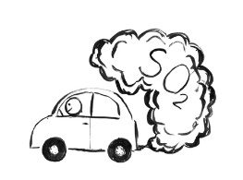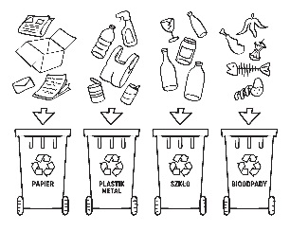

**Основные проблемы: Пути решения проблем:**

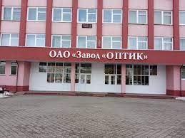 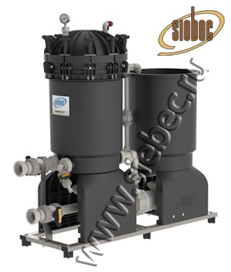

* Завод Оптик, занимающийся производством
* Установка фильтрационных систем на предприятиях «ОПТИК» и «КОНУС», для меньших выбросов химических веществ в воздух.

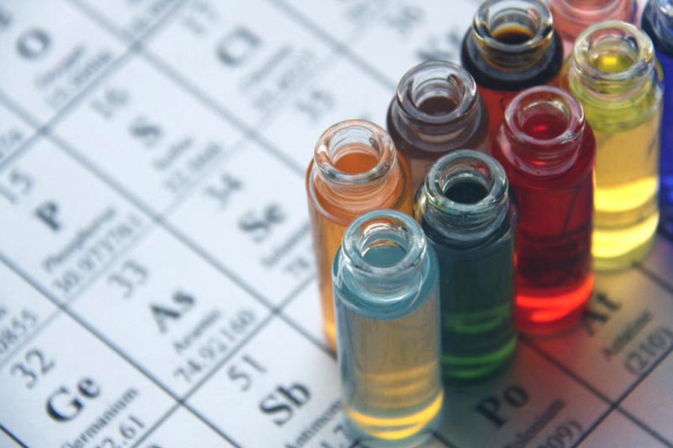

* Постоянный контроль за выбросами химикатов, а так же введение проверок от ЦГЭ.



* Одних только автомобилей на планете насчитывается около миллиарда. Если все эти источники вредоносных выбросов перевести на электроэнергию или экологичное топливо, такой шаг приведет к быстрому и значительному улучшению качества воздуха. Также надо вводить активное озеленение территорий нашего района.

оптических линз, выбрасывает в атмосферу

углекислый газ(CO2), метан, закись азота - вещества,

которые пагубно влияют на окружающую среду и

приводят к парниковому эффекту.

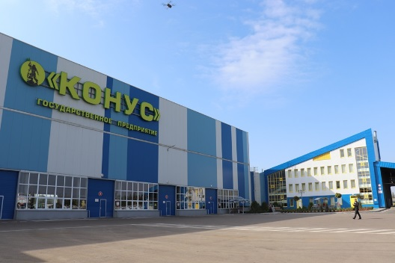

* Работа завода горячего цинкования "Конус"

пагубно сказывается на здоровье людей,

живущих в близи предприятия, путем выброса в

атмосферу частиц тяжелых металлов, которые

при попадании в организм человека могут вызывать

тяжелые заболевания.

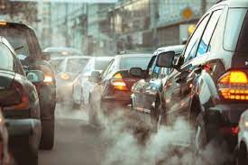

* Автотранспорт приносит в атмосферу многие

приеси: углеводороды неизвестного состава,

углекислый газ,соединения серы и азота, свинец, угарный газ.

Угарный газ в больших дозах смертелен,

а в малых - хронически воздействует на организм.

Так же мы выявили, что атмосферный воздух влияет на

окружающую растительность.